# Baza danych

Projekt wykorzystuje bazę danych PostgreSQL do przechowywania i zarządzania danymi filmów, recenzji, komentarzy, użytkowników, oraz dodatkowych szczegółów takich jak reżyserzy, obsada, i gatunki. Poniżej przedstawiono schemat bazodanowy używanej bazy:

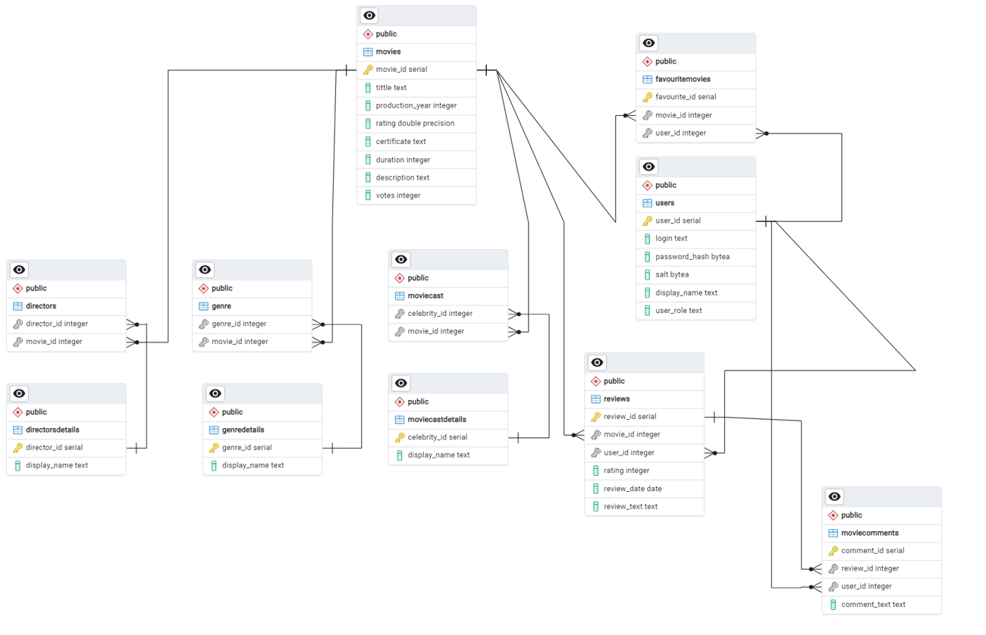

# Tabele

Poniżej znajduje się dokładny opis każdej z tabel:

* **Movies**
  + **movie_id:** klucz główny, numer identyfikacyjny filmu.
  + **title:** tytuł filmu.
  + **production_year:** rok produkcji filmu.
  + **rating:** ocena filmu.
  + **certificate:** certyfikat filmu (np. PG-13).
  + **duration:** czas trwania filmu w minutach.
  + **description:** opis filmu.
  + **votes:** liczba głosów oddanych na film.
* **Reviews**
  + **review_id:** klucz główny, numer identyfikacyjny recenzji.
  + **movie_id:** klucz obcy, odnosi się do tabeli Movies.
  + **user_id:** klucz obcy, odnosi się do tabeli Users.
  + **rating:** ocena przyznana w recenzji.
  + **review_date:** data wystawienia recenzji.
  + **review_text:** treść recenzji.
* **Users**
  + **user_id:** klucz główny, numer identyfikacyjny użytkownika.
  + **login:** login użytkownika.
  + **password_hash:** zahaszowane hasło użytkownika.
  + **salt:** sól do hashowania hasła.
  + **display_name:** wyświetlana nazwa użytkownika.
  + **user_role:** rola użytkownika w systemie (np. admin, standardowy użytkownik).
* **MovieComments**
  + **comment_id:** klucz główny, numer identyfikacyjny komentarza.
  + **review_id:** klucz obcy, odnosi się do tabeli Reviews.
  + **user_id:** klucz obcy, odnosi się do tabeli Users.
  + **comment_text:** treść komentarza.
* **FavoriteMovies**
  + **favourite_id:** klucz główny, numer identyfikacyjny ulubionego filmu.
  + movie_id: klucz obcy, odnosi się do tabeli Movies.
  + user_id: klucz obcy, odnosi się do tabeli Users.
* **DirectorsDetails**
  + **director_id:** klucz główny, numer identyfikacyjny reżysera.
  + **display_name:** nazwa wyświetlana reżysera.
* **Directors**
  + **director_id:** klucz obcy, odnosi się do tabeli DirectorsDetails.
  + **movie_id:** klucz obcy, odnosi się do tabeli Movies.
* **MovieCastDetails**
  + **celebrity_id:** klucz główny, numer identyfikacyjny osoby z obsady.
  + **display_name:** nazwa wyświetlana osoby z obsady.
* **MovieCast**
  + **celebrity_id:** klucz obcy, odnosi się do tabeli MovieCastDetails.
  + **movie_id:** klucz obcy, odnosi się do tabeli Movies.
* **GenreDetails**
  + **genre_id:** klucz główny, numer identyfikacyjny gatunku.
  + **display_name:** nazwa wyświetlana gatunku.
* **Genre**
  + **genre_id:** klucz obcy, odnosi się do tabeli GenreDetails.
  + **movie_id:** klucz obcy, odnosi się do tabeli Movies.

Skrypty tworzące poszczególne tabele.

|  |  |
| --- | --- |
| CREATE TABLE Movies (      movie_id SERIAL PRIMARY KEY,      tittle TEXT NOT NULL,      production_year INT,      rating FLOAT,      certificate TEXT,      duration INT,      description TEXT,      votes INT  ); | CREATE TABLE Reviews (      review_id SERIAL PRIMARY KEY,      movie_id INT NOT NULL,      user_id INT NOT NULL,      rating INT NOT NULL,      review_date DATE NOT NULL,      review_text TEXT  ); |
| CREATE TABLE Users (      user_id SERIAL PRIMARY KEY,      login TEXT NOT NULL,      password_hash BYTEA NOT NULL,      salt BYTEA NOT NULL,      display_name TEXT NOT NULL,      user_role TEXT NOT NULL  ); | CREATE TABLE MovieComments (      comment_id SERIAL PRIMARY KEY,      review_id INT NOT NULL,      user_id INT NOT NULL,      comment_text TEXT  ); |
| CREATE TABLE FavouriteMovies (      favourite_id SERIAL PRIMARY KEY,      movie_id INT NOT NULL,      user_id INT NOT NULL  ); | CREATE TABLE DirectorsDetails (      director_id SERIAL PRIMARY KEY,      display_name TEXT NOT NULL  ); |
| CREATE TABLE Directors (      director_id INT NOT NULL,      movie_id INT NOT NULL  ); | CREATE TABLE MovieCastDetails (      celebrity_id SERIAL PRIMARY KEY,      display_name TEXT NOT NULL  ); |
| CREATE TABLE MovieCast (      celebrity_id INT NOT NULL,      movie_id INT NOT NULL  ); | CREATE TABLE GenreDetails (      genre_id SERIAL PRIMARY KEY,      display_name TEXT NOT NULL  ); |
| CREATE TABLE Genre (      genre_id INT NOT NULL,      movie_id INT NOT NULL  ); |  |

# Relacje

1. **Movies i GenreDetails (Relacja wiele-do-wielu):**
   * **Genre:** Ta tabela łącząca zarządza relacjami między filmami a gatunkami, umożliwiając przypisanie wielu gatunków do jednego filmu i odwrotnie. Jest to typowa relacja wiele-do-wielu realizowana przez tabelę łączącą zawierającą klucze obce odnoszące się zarówno do Movies jak i GenreDetails.
2. **Movies i DirectorsDetails (Relacja wiele-do-wielu):**
   * **Directors:** Podobnie jak w przypadku gatunków, ta tabela łącząca zarządza relacją między filmami a reżyserami, umożliwiając przypisanie wielu reżyserów do jednego filmu (często w przypadku współreżyserii) oraz przypisanie jednego reżysera do wielu filmów. Każdy rekord łączy film z reżyserem za pomocą kluczy obcych wskazujących na Movies i DirectorsDetails.
3. ****Movies i MovieCastDetails (Relacja wiele-do-wielu)**:** 
   * **MovieCast:** Ta tabela służy jako mostek dla relacji wiele-do-wielu między filmami a ich obsadą. Umożliwia to, że jeden film może mieć wielu członków obsady i odwrotnie, korzystając z kluczy obcych wskazujących na Movies i MovieCastDetails.
4. ****Reviews (Relacja jeden-do-wielu)**:** 
   * **Movies i Users:** Tabela Reviews przechowuje recenzje, które użytkownicy piszą o filmach. Każda recenzja jest powiązana z dokładnie jednym filmem i jednym użytkownikiem, co przedstawia relację jeden-do-wielu od Movies do Reviews (jeden film może mieć wiele recenzji) oraz od Users do Reviews (jeden użytkownik może napisać wiele recenzji).
5. ****MovieComments (Relacja jeden-do-wielu)**:** 
   * **Reviews i Users:** Każdy komentarz w tabeli MovieComments jest powiązany z dokładnie jedną recenzją i jednym użytkownikiem. Ta konfiguracja tworzy relację jeden-do-wielu od Reviews do MovieComments (jedna recenzja może mieć wiele komentarzy) oraz od Users do MovieComments (jeden użytkownik może zamieścić wiele komentarzy).
6. ****FavouriteMovies (Relacja wiele-do-wielu)**:** 
   * **Movies i Users:** Tabela FavouriteMovies śledzi, którzy użytkownicy dodali które filmy do ulubionych. Choć funkcjonuje to jako relacja wiele-do-wielu (użytkownik może mieć wielu ulubionych filmów i film może być ulubiony przez wielu użytkowników), jest reprezentowane bez typowej tabeli łączącej, ponieważ każdy rekord w FavouriteMovies niejako reprezentuje link między użytkownikiem a filmem.

|  |
| --- |
| ALTER TABLE MovieCast  ADD CONSTRAINT fk_moviecast_celebrity_id FOREIGN KEY (celebrity_id) REFERENCES MovieCastDetails(celebrity_id),  ADD CONSTRAINT fk_moviecast_movie_id FOREIGN KEY (movie_id) REFERENCES Movies(movie_id); |
| ALTER TABLE Directors  ADD CONSTRAINT fk_directors_director_id FOREIGN KEY (director_id) REFERENCES DirectorsDetails(director_id),  ADD CONSTRAINT fk_directors_movie_id FOREIGN KEY (movie_id) REFERENCES Movies(movie_id); |
| ALTER TABLE Genre  ADD CONSTRAINT fk_genre_genre_id FOREIGN KEY (genre_id) REFERENCES GenreDetails(genre_id),  ADD CONSTRAINT fk_genre_movie_id FOREIGN KEY (movie_id) REFERENCES Movies(movie_id); |
| ALTER TABLE Reviews  ADD CONSTRAINT fk_reviews_movie_id FOREIGN KEY (movie_id) REFERENCES Movies(movie_id),  ADD CONSTRAINT fk_reviews_user_id FOREIGN KEY (user_id) REFERENCES Users(user_id); |
| ALTER TABLE MovieComments  ADD CONSTRAINT fk_moviecomments_review_id FOREIGN KEY (review_id) REFERENCES Reviews(review_id),  ADD CONSTRAINT fk_moviecomments_user_id FOREIGN KEY (user_id) REFERENCES Users(user_id); |
| ALTER TABLE FavouriteMovies  ADD CONSTRAINT fk_favouritemovies_movie_id FOREIGN KEY (movie_id) REFERENCES Movies(movie_id),  ADD CONSTRAINT fk_favouritemovies_user_id FOREIGN KEY (user_id) REFERENCES Users(user_id); |

# Przykładowy zestaw danych

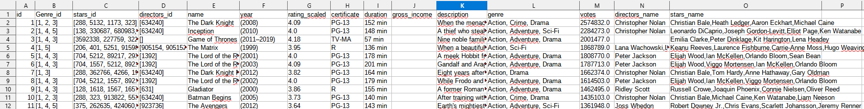Otrzymany zestaw danych nie jest podzielony odpowiednio pod utworzone tabele. Z wykorzystaniem kilku prostych programów napisanych w Pythonie z użyciem biblioteki pandas, udało nam się przetworzyć oraz przetransformować dane w odpowiedni sposób. Python, ze swoją wszechstronnością i obszernym ekosystemem bibliotek takich jak pandas, jest idealnym narzędziem do manipulacji danymi, szczególnie w przypadkach, gdy wymagana jest elastyczność w przetwarzaniu i transformacji zestawów danych.

Przykładowe zestawy danych po obróbce:

